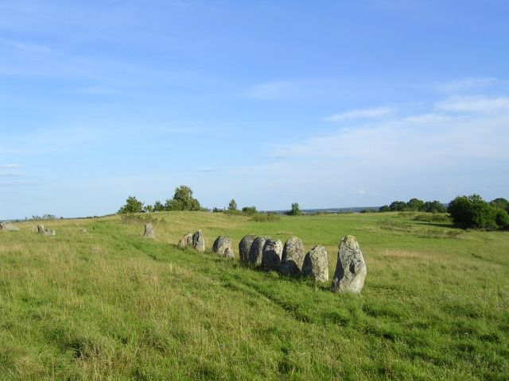

Bautastenar på Lunds backe.

VALLERSTAD SOCKEN

Befolkning.
Vallerstad socken, 2 210 ha, är en utpräglad jordbruksbygd med sex mindre byar: Götevi, Hassla, Heljorp, Melstad, Narveryd och Vallerstad kyrkby. I socknens norra del finns ett sammanhängande skogsområde. Invånareantalet är ungefär 220, varav knappt 30 är ålderspensionärer, ca. 115 i förvärvsarbetande åldrar och resten är studerande ungdom och barn.
Endast ett 15-tal är sysselsatta inom lantbruket p.g.a. färre men allt större jordbruksenheter och rationellare jordbruksmetoder. Några lantbrukare har binäringar. Flertalet sockenbor förvärvsarbetar i de kringliggande tätorterna. Industrier, skolor och daghem saknas.

Vallerstad socken tillhör Mjölby kommun och ingår i Skänninge pastorat, Linköpings stift. Närmaste tätort är Skänninge.

Sevärdheter.
Lunds backe är ”pärlan” bland våra sevärdheter. Den är en ås som höjer sig 115 meter över havet. Utsikten från Lunds backe är hänförande. I öster glimmar Linköpings domkyrkospira och i väster ses Ombergs blå siluett. Däremellan syns ungefär 18 kyrktorn runtom på den vida östgötaslätten. På åsens krön och på sluttningarna finns ett av Östergötlands mest imponerande järnåldersgravfält med 54 resta bautastenar och 190 rösen samt stencirklar och stensträngar m.m. En hypotes är att en av de största stencirklarna bildar ett kalendarium liknande Stonehenge i England.

Vallerstad kyrka är byggd år 1833 i nyklassicistisk stil. Byggmästare A.B. Nyström från Kristberg svarade för såväl ritningar som uppförandet av kyrkan. I byggnadsarbetet ålades varje sockenbo att delta med dagsverken. Den befintliga lilla medeltidskyrkan rymde inte den växande befolkningen. Den nya kyrkobyggnaden uppfördes runt omkring den gamla kyrkan, som raserades med undantag av delar av tornet.
Kyrkan rymmer drygt 250 sittplatser och har mycket god akustik och är alltså lämplig för musikarrangemang. Altartavlan målad av Mårten E. Winge, föreställande Kristi förklaring, och är en av kyrkans vackraste prydnader. Bland de medeltida inventarierna från den gamla kyrkan märks ett altarskåp från 1400-talet, tillverkat i Lübeck samt ett triumfkrucifix förfärdigat av en Linköpingsmästare på 1300-talet. Dessutom äger kyrkan ett rökelsekar och en primklocka, medeltida klenoder från den gamla kyrkan.
Vallerstad församling och dess kyrkoråd ansvarar för kyrkan och gudstjänsterna.

På Vallerstad kyrkogård står det sedan 1949 ett vackert konstverk, ”Såningsmannen”, en skulptur i brons av Gottfrid Larsson, född och uppväxt i byn Narveryd.
På Götevi gård finns ett lantbruksmuseum, som ägs och drivs av en privat stiftelse.

Föreningsliv.
I Vallerstad finns följande föreningar: Kyrkliga syföreningen, Kyrkokören ”Vallerstad vokalensemble”, Idrottsföreningen, Hembygdsföreningen och nu senast ingår vi också i Bygdelaget Normlösa, Skeppsås, Vallerstad.
Vallerstad skola upphörde 1972. Skolbyggnaden är renoverad och används nu som bygdegård. Hembygdsföreningen ansvarar för drift och underhåll och anordnar olika aktiviteter.
I bygdegården förekommer många olika aktiviteter, bl.a. fungerar den som fritidsgård en kväll i veckan under höst- och vårterminerna.
Bygdegården hyrs även ut till många olika privata möten och fester.

